审批意见 ： 秦开审批环表[2024]第3号
秦皇岛沃辰塑料制品有限公司迁建项目位于开发区龙海道38号戴河国际产业园内，项目总投资50万元，环保投资3万元。项目年产聚乙烯包装袋49吨、包装膜49吨，导向聚丙烯膜胶带30吨，同意建设。
- 项目不产生生产废水；生活污水经化粪池进入市政污水管网进入秦皇岛市第三污水处理厂进行处理，各污染物排放浓度必须满足《污水综合排放标准》（GB 8978-1996）表4三级标准要求及秦皇岛市第三污水处理厂收水水质要求。
- 项目吹膜、制袋工序产生废气由集气罩收集后经两级活性炭吸附装置净化后通过26米排气筒外排，有组织非甲烷总烃排放浓度必须满足《工业企业挥发性有机物排放控制标准》（DB13/2322-2016）中表1限值要求；厂界无组织非甲烷总烃排放浓度必须满足《工业企业挥发性有机物排放控制标准》（DB13/2322-2016）中表2限值要求；厂房外无组织非甲烷总烃必须满足《挥发性有机物无组织排放控制标准》（GB 37822—2019）表A.1无组织排放特别限值。
- 项目选用低噪设备，并配备基础减振，再经距离衰减后，厂界噪声必须满足《工业企业厂界环境噪声排放标准》(GB12348-2008)中3类标准限值要求。
- 项目危险废物包含废齿轮油、废油桶、废过滤棉和废活性炭，废齿轮油和废油桶每2年产生一次，废过滤棉和废活性炭每季度产生一次，企业与有危废处置资质的单位签订协议，厂区内设置危险废物暂存点，暂存点应满足《危险废物贮存污染控制标准》（GB18597-2023）要求；生活垃圾由环卫部门统一清运。
- 按《排污许可管理办法》及《固定污染源排污许可分类管理名录（2019年版）》相关要求办理排污许可。
- 项目竣工后及时按照《建设项目竣工环境保护验收暂行办法》和河北省环境保护厅《建设项目环境影响评价文件审批及建设单位自主开展环境保护设施验收工作指引（试行）》的规定进行验收,并将验收报告及验收意见报送原环评文件审批部门及日常监管部门。
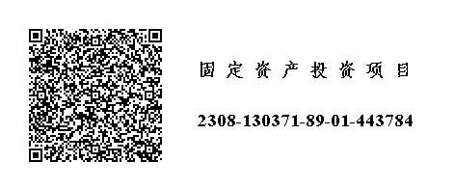
（公章）
经办人： 2024年1月3日

